Общественная палата Амурской области

каб. 110, ул. Зейская, 211, г.Благовещенск, 675000
www.opamur.ru, e-mail: op-adm@mail.ru;
тел. (4162) 22-16-48, факс (4162) 22-16-50

Хронология событий

Общественной палаты Амурской области

в ноябре 2015 года

Президент России поздравил участников итогового форума «Сообщество» с Днем народного единства
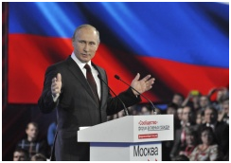
04 ноября 2015 года Путин Владимир Владимирович выступил на форуме активных граждан «Сообщество», в котором принимали участие представители власти, бизнеса, некоммерческих организаций, волонтерских движений, юношеских и студенческих объединений. В числе приглашенных был и секретарь Общественной палаты Амурской области Седов Владимир Валентинович.
В этот же день состоялась церемония торжественного вручения всероссийской премии Общественной палаты Российской Федерации в области гражданской активности «Я - гражданин».
Президент Российской Федерации Владимир Владимирович Путин особо подчеркнул важность Дня народного единства «для такой сложной и многообразной страны, как Россия с ее многонациональным и многоконфессиональным составом».
«Если мы посмотрим, взглянем в историю - и не так уж это далеко от сегодняшнего дня, - то мы убедимся в том, что когда мы были едины, мы всегда добивались ярких побед, а когда были разобщены, то сталкивались с трагедиями, распадом, бедами и страданиями миллионов наших граждан, сталкивались с ложными ценностями, преступными амбициями и общенациональной бедой», - подчеркнул Владимир Владимирович.
Он высоко оценил работу Общественной палаты Российской Федерации и заверил собравшихся, что государство поддерживает и будет поддерживать впредь общественные организации. «Я убежден, дорогие друзья, просто не сомневаюсь в том, что и те, кто в этом зале собрались, и те ваши коллеги, с которыми вы вместе работаете, сделают все от себя зависящее, чтобы в нашей стране люди жили лучше даже вне зависимости от какого-либо финансирования, потому что все, что вы делаете, вы делаете по зову сердца», - завершил свою речь Президент.

Диабет – не приговор
Сахарный диабет является наиболее опасным вызовом всему мировому сообществу и приоритетом первого порядка национальных систем здравоохранения всех стран мира. Еще 20 лет назад численность больных диабетом в мире не превышала 130 млн. человек. В настоящее время на нашей планете только по обращаемости зафиксировано более З00 млн. больных сахарным диабетом (СД), причем около 50% всех пациентов приходится на более активный трудоспособный возраст 40-59 лет.
По прогнозам экспертов Всемирной диабетологической ассоциации количество больных СД к 2030 году увеличится в 1,5 раза и достигнет 438 млн. человек. Каждый год в мире у больных с диабетом производят более 1 млн. ампутаций нижних конечностей, около 500 тыс. начинают получать заместительную терапию вследствие развития почечной недостаточности, более 600 тыс. пациентов полностью теряют зрение. По данным Международной диабетической федерации, при сохранении столь быстрого распространения «эпидемии» диабета и при отсутствии профилактических мер по борьбе с диабетом «экономические затраты на лечение только этого заболевания превысят доходы от экономического роста всех стран мира».
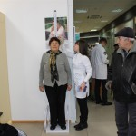
Долгое время (иногда в течение нескольких лет) клинически больной СД 2 типа может не ощущать признаков гипергликемии, то есть заболевание протекает бессимптомно, пациенты не получают соответствующего лечения и имеют высокий риск необратимого развития сосудистых осложнений. К группе факторов, способствующих развитию диабета, относятся малоподвижный образ жизни, переедание и связанное с ним ожирение, длительное перенапряжение нервной системы, отягощенный наследственный анамнез по диабету, пищевые интоксикации.
Важно выявить недуг как можно раньше, еще на стадии преддиабета. К обязательным критериям для обследования на сахарный диабет по рекомендациям диабетологической ассоциации относят возраст после 45 лет. Кроме того, обследование на глюкозу предусматривается для всех взрослых лиц с избыточной массой тела (индекс массы тела больше или равен 25 кг/м²) и наличием дополнительных факторов риска: ведущие малоподвижный образ жизни; имеющие родственников первой степени родства с СД; женщины, родившие ребенка с массой более 4 кг или имевшие диагноз гестационного диабета; при гипертензии (артериальное давление 140/90 мм рт.ст. и выше), а также при высоком уровне холестерина, триглицеридов в крови; ранее имевшие нарушенную толерантность к глюкозе или нарушенную гликемию натощак; имеющие сердечно-сосудистые заболевания.
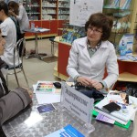
На наличие СД должны быть обследованы пациенты с хроническими заболеваниями поджелудочной железы, печени, почек, с хроническим пародонтозом и фурункулезом, грибковыми заболеваниями, длительно получающие мочегонные средства и гормоны; с жалобами на сухость во рту, неконтролируемую жажду, кожный зуд, плохое заживление ран и т.п. Современная медицина располагает большим числом методов диагностики диабета, среди которых самым надежным является пероральный глюкозотолерантный тест. Проведение данного теста позволяет своевременно начать мероприятия по предупреждению или лечению болезни.
В ответ на угрозу возрастания заболевания, ежегодно 14 ноября отмечается Всемирный день борьбы с диабетом под эгидой Международной диабетической федерации, а с 2007 года – под эгидой Организации Объединенных Наций. Празднование Всемирного Дня Диабета объединило диабетические общества 145 стран и привлекло внимание миллионов людей во всём мире к проблеме сахарного диабета. Данный день помогает миллионам людей объединится в борьбе и профилактике сахарного диабета!
14 ноября 2015 года в Социальной аптеке ТРЦ «МЕГА» прошло мероприятие, посвящённое Всемирному Дню борьбы с сахарным диабетом под девизом «Здоровый образ жизни и диабет», организованное Волонтерским отрядом «Седьмой лепесток» Центра студенческого самоуправления «Инициативная молодежь XXI века», который возглавляет член Общественной палаты Амурской области Зверев Александр Сергеевич, и сотрудниками Амурской государственной медицинской академией при поддержке Общественной палаты, управления по физической культуре, спорту и делам молодежи.
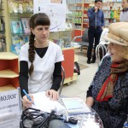
Время проведение акции было назначено на 10 часов, но заинтересованные жители и гости города пришли принять участие уже к 9 часам. И волонтерский отряд незамедлительно на это отреагировал. Студенты медицинской академии обеспечили работу станции по измерению уровня глюкозы крови. Ведь именно тщательный самоконтроль позволяет существенно замедлить прогрессирование имеющихся осложнений. Впервые необходимость обучения лиц с СД самоконтролю течения заболевания в домашних условиях сформулировал Эллиот Проктор Джослин в 1922 году, указав на необходимость ежедневной самооценки состояния углеводного обмена: «Нехватка обучения так же опасна, как нехватка инсулина». В обязанности волонтеров этой станции входило обучение населения контролю уровня глюкозы в крови с использованием различных видов современных глюкометров от ведущих производителей; диагностике поздние осложнения диабета; подсчету хлебных единиц; планированию питания.
В рамках акции каждый желающий получил индивидуальную консультацию врача эндокринолога, кардиолога и офтальмолога.

Довыборы в Общественную палату Амурской области
В связи с досрочным прекращением полномочий члена Общественной палаты Амурской области – представителя регионального общественного объединения 11 ноября 2015 года объявлена процедура конкурсного отбора в состав Общественной палаты.
Для участия в конкурсном отборе в члены Общественной палаты общественному объединению необходимо до 10 декабря 2015 года предоставить определенный пакет документов.
Заседание членов Общественной палаты, утвержденных постановлением губернатора Амурской области, по выбору нового члена палаты назначено на 16 декабря 2015 года.

Формирование общественных советов при органах исполнительной власти Амурской области
В соответствии со ст. 3 Закона Амурской области от 29.12.2014 № 478-ОЗ «Об отдельных вопросах организации и осуществления общественного контроля на территории Амурской области» 07 мая 2015 года в Закон Амурской области от 04.06.2008 № 35-ОЗ «Об Общественной палате Амурской области» была включена статья 20¹ «Участие Общественной палаты в формировании общественных советов при законодательном (представительном) и исполнительном органах государственной власти области».
Норма статьи гласит, что Общественная палата должна принять порядок проведения конкурса в целях формирования общественных советов при законодательном (представительном) и исполнительном органах государственной власти Амурской области.
Министерство экономического развития Амурской области стало первым органом, который в соответствии с новой нормой закона направил обращение о необходимости проведения конкурса по формированию общественного совета. В связи с этим 06 ноября 2015 года на заседании совета Общественной палаты было утверждено Положение о порядке проведения конкурса для отбора кандидатов в состав общественных советов при органах государственной власти Амурской области. В положении члены палаты, опираясь на требования закона, прописали механизм формирования общественных советов через создание конкурсной комиссии.
Но в процессе работы был выявлен один существенный недостаток. В соответствии с ч. 3 ст. 20¹ Закона «Об Общественной палате Амурской области» срок формирования общественного совета при органе государственной власти не должен превышать 30 календарных дней со дня принятия решения о формировании конкурсной комиссии. Этого времени недостаточно для качественного прохождения всех необходимых процедур по формированию общественного совета, а именно:
1) после принятия решения о формировании конкурсной комиссии в течение пяти дней разместить информацию на сайте;
2) после размещения уведомления о формировании общественного совета организовать прием документов от кандидатов;
3) после окончания приема документов провести заседание конкурсной комиссии, на котором из кандидатов, признанных соответствующим требованиям, сформировать перечень кандидатур;
4) после формирования перечня провести заседание совета Общественной палаты, на котором принять решение о направлении перечня кандидатур в орган исполнительной власти;
5) после направления перечня кандидатур органу исполнительной власти направить на согласование в совет Общественной палаты список отобранных им кандидатур;
6) после направления списка отобранных кандидатур совету Общественной палаты принять решение о согласовании списка либо об отказе, направив его в орган исполнительной власти;
7) после направления решения о согласовании органу исполнительной власти утвердить состав общественного совета, направив его в Общественную палату;
8) Общественной палате разместить состав на сайте.
В связи с этим Общественная палата Амурской области считает целесообразным выйти в Законодательное Собрание с инициативой внести изменения в Закон «Об Общественной палате Амурской области», увеличив срок формирования общественных советов.

Утвержден новый член Общественной палаты
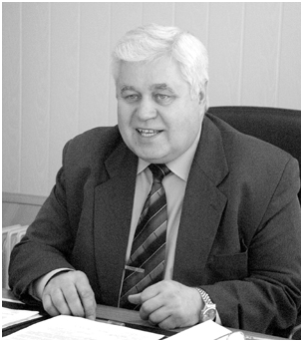
На основании постановления губернатора Амурской области от 09.11.2015 № 273 в состав Общественной палаты Амурской области вошел заместитель директора по связям с органами власти и общественными организациями Шимановского завода «Кранспецбурмаш» Гладилов Валерий Николаевич.
Валерий Николаевич был введен в состав палаты в связи с досрочным прекращением полномочий члена Общественной палаты Туркова Олега Александровича, возглавляющего ООО «Амурский бройлер».
Решением совета Общественной палаты Амурской области от 12.11.2015 № 1 Валерий Николаевич был назначен руководителем Центра общественного контроля в сфере жилищно-коммунального хозяйства Амурской области «ЖКХ Контроль».
Валерий Николаевич обладает большим опытом работы. Свою трудовую деятельность он начал в 70-х годах инженером. Был партийным работником. В 1994 году Валерия Николаевича назначили вице-мэром г. Благовещенска. С 2002 по 2007 год он работал заместителем губернатора Амурской области.

Завершается вёрстка бюджета на 2016 год
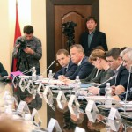
12 ноября 2015 года состоялось расширенное заседание комитета Законодательного Собрания Амурской области по бюджету, налогам, экономике и собственности области, основным вопросом которого стало обсуждение проекта областного бюджета на 2016 год.
Участникам заседания, среди которых были руководитель Экспертного совета Общественной палаты Амурской области Утоплов Валерий Федорович и эксперт Общественной палаты Зинченко Максим Викторович, рассказали о прогнозе социально-экономического развития Амурской области на 2016 год, основных показателях областного бюджета и финансировании мероприятий в рамках государственных программ.
Говоря об амурском здравоохранении, образовании, социальной политике, а также культуре и спорте, уже можно утверждать, что в 2016 году областное Правительство не планирует никаких резких мер и изменений. «Регион обязан в полном объеме обеспечить выполнение своих социальных обязательств перед жителями области, оплату труда работникам бюджетной сферы, оказание мер социальной поддержки населению, уплату взносов на неработающее население, в бюджет фонда обязательного медицинского страхования», - отметила министр финансов области Половайкина Татьяна Геннадьевна. При этом глава минфина сделала акцент на том, что номинальная заработная плата работникам бюджетной сферы в рамках исполнения Указа Президента Российской Федерации будет сохранена – средства для этого заложены в бюджете.
В заседании принял активное участие губернатор Амурской области Козлов Александр Александрович, который неоднократно высказывал свою позицию по сохранению социальной направленности бюджета. Речь в первую очередь идет о бесперебойном функционировании бюджетных учреждений: школ, больниц, детских садов, культурных и спортивных учреждений, а также государственной защите граждан наиболее уязвимых социальных категорий и выплате мер соцподдержки.
Татьяна Геннадьевна рассказала, чего стоило региональному минфину добиться такого результата, а также о трудностях, которые еще предстоит преодолеть: «Мы придерживаемся самого консервативного варианта прогноза социально-экономического развития области на следующий год. Доходы в 2016 прирастут незначительно. Во-первых, продолжается рост инфляции. При этом ухудшается финансовый показатель отдельных предприятий: есть риск неисполнения налоговых поступлений. Налог на доходы физических лиц (а также средняя заработная плата) остается без изменений. Из всего этого можно сделать выводы о доходной части бюджета. Вторая сложность для нас – объем госдолга. Подписано соглашение с Минфином РФ в части его регулирования. В течение трех лет мы уровень государственного долга должны снизить, особенно это касается коммерческих заимствований. С этой целью Правительство Российской Федерации уже два года выделяет субъектовым бюджетам кредиты под низкую ставку (0,1% годовых взамен 13%) для замещения ими коммерческих. Средства, сэкономленные на обслуживании государственного долга, направляются на первоочередные – социальные направления».
Александр Александрович неоднократно выносил для обсуждения, в том числе и на федеральный уровень, вопрос оказания помощи субъектам России, которые имеют большой государственный долг. «Губернатор предложил увеличить объем выделяемых бюджетных кредитов именно тем территориям, где госдолг на коммерческой основе выше 50%. Это позволит оздоровить регионы. Глава Приамурья обращался к Президенту, говорил об этом на Госсовете, на совещаниях у зампредов Правительства России. И был услышан. Сейчас с учетом инициативы губернатора Минфином России ведется работа по разработке соответствующих мер для особо закредитованных регионов», - прокомментировала результаты труда региональной власти Половайкина.
Общественная палата Амурской области в рамках публичных слушаний, проходящих на сайте Законодательного Собрания в заочной форме, направила в комитет свое заключение к проекту областного бюджета на 2016 год.
19 ноября 2015 года проект закона об областном бюджете на 2016 год депутаты Законодательного Собрания Амурской области рассмотрели в первом чтении. Первое чтение – это первая стадия рассмотрения законопроекта всем составом Заксобрания, когда обсуждается общая концепция и основные положения законопроекта. После сессии комитетские заседания продолжатся, готовя бюджет ко второму, окончательному, чтению.

Подведены итоги работы Ситуационных центров
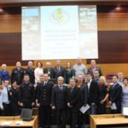
В Амурской области подведены итоги работы Ситуационных центров, обеспечивавших безопасность при проведении выборов в городах Благовещенске, Белогорске, Свободном, Райчихинске и п.г.т. Прогрессе 13 сентября 2015 года.
Работа Ситуационного центра в единый день голосования 13 сентября 2015 года стала одной из особенностей избирательной кампании по выборам губернатора Амурской области. В Благовещенске Ситуационный центр осуществлял свою деятельность 13 сентября 2015 года на базе Управления гражданской обороны и чрезвычайных ситуаций города Благовещенска.
В задачи Ситуационного центра входило как принятие сообщений по многоканальному телефону о нарушениях избирательного законодательства и их фиксация в электронном журнале, так и направление на место происшествия групп немедленного реагирования для пресечения правонарушений.
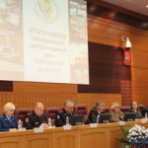
Подводя итоги работы Ситуационного центра, члены избирательных комиссий Амурской области и представители Управления МВД России по Амурской области, представители Общественной палаты Амурской области, а также представители Амурского регионального отделения общероссийского общественного движения «Корпус «За чистые выборы» единодушно признали работу Центра успешной. Председатель избирательной комиссии Амурской области Неведомский Николай Алексеевич отметил: «Обеспечение безопасности выборов – вот та цель, которой руководствовались участники рабочей группы, созданной для решения задач по данному направлению. Можно с уверенностью сказать, что Ситуационные центры выполнили важные задачи по повышению уровня правосознания и правовой культуры населения, обеспечению безопасности избирательного процесса. Считаю, что полученный опыт оказался полезным и будет востребован в ходе будущих избирательных кампаний на территории Амурской области».
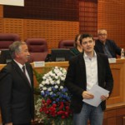
При подведении итогов также выступили инспектор по особым поручениям отдела организации обеспечения охраны общественного порядка УМВД России по Амурской области, заместитель секретаря Общественной палаты Амурской области Орлов Сергей Михайлович, председатель Амурского регионального отделения общероссийского общественного движения «Корпус «За чистые выборы», уполномоченный по правам человека в Амурской области, начальник отдела по надзору за законностью правовых актов и за соблюдением прав предпринимателей прокуратуры Амурской области, подтвердившие, что слаженные действия сотрудников полиции, общественных организаций и избирательной комиссии Амурской области не позволили допустить в период проведения на территории Амурской области 13 сентября 2015 года нарушений избирательных прав граждан, нарушений общественного порядка и других чрезвычайных происшествий. По данным представителей полиции из 17 сообщений, поступивших в Ситуационные центры, ни одно не подтвердилось.
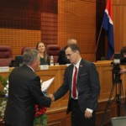
По итогам встречи состоялось награждение лиц, принимавших активное участие в работе Ситуационного центра в городе Благовещенске. В их числе были члены Общественной палаты Ищенко Евгений Владимирович и Хоменко Владимир Николаевич.

Вечная память
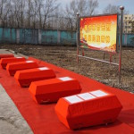
17 ноября 2015 года в мемориальном парке «Чунъинъюань» г. Муданьцзян провинции Хэйлунцзян Китайской Народной Республики захоронены останки семи советских военнослужащих. Церемония завершила Первую совместную Российско-Китайскую поисковую экспедицию «Вахта Памяти. Китай-2015».
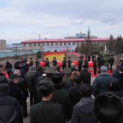
Информацией из первых уст поделился инициатор и руководитель поисковой экспедиции, заместитель секретаря Общественной палаты Амурской области Орлов Сергей Михайлович, который в первую очередь выразил искреннюю благодарность всем, кто участвовал в этом «святом» деле.
Военнослужащие 112-го стрелкового полка 190-й стрелковой дивизии погибли 15 августа 1945 года. Имена четверых установлены:
- сержант Мелехин Тимофей Никитович, 1918 года рождения (27 лет), командир отделения взвода пешей разведки, уроженец Молотовской области (в настоящее время – Пермский край), призван в Красную Армию Бурейским РВК Амурской области в 1941 году, мать – Мелехина Васса Федоровна, проживала в Верещагинском районе Молотовской области;
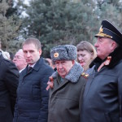
- ефрейтор Соломенко Григорий Арсентьевич, 1918 года рождения (27 лет), наводчик 2-й роты ПТР, уроженец деревни Теремошка Клинцовского района Орловской (в настоящее время Брянской) области, призван в Красную Армию в 1942 году Комсомольским ГВК Хабаровского края, его мать – Соломенко Александра Ивановна, проживала в деревне ТеремошкаКлинцовского района;
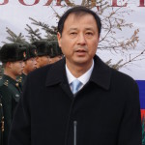
- красноармеец Петренко Михаил Назарович, 1898 года рождения (47 лет), стрелок, уроженец Волховского района Ленинградской области, призван в Красную Армию Чугуевским РВК Уссурийской области (в настоящее время район Приморского края) в 1943 году, жена – Петренко Елизавета Федоровна, проживала в селе Соколовка Чугуевского района;
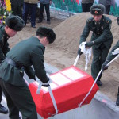
- красноармеец Смагул Майдар, 1905 года рождения (40 лет), наводчик, уроженец села Ново-Троицкое Куйбышевского района Павлодарской области (в настоящее время Актогайский район Павлодарской области Республики Казахстан), призван в Красную Армию Павлодарским РВК в 1943 году, жена – Смагулова Жамила, проживала в селе Ново-Троицкое Куйбышевского района.
Трое числятся неизвестными.
На торжественной церемонии присутствовали высокие должностные лица: временный поверенный в делах Российской Федерации Томихин Евгений Юрьевич, губернатор Амурской области Козлов Александр Александрович, вице-губернатор провинции Хэйлунцзян Сунь Яо и множество других важных лиц.
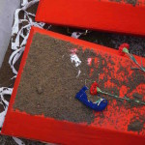
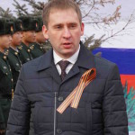
Со своим дедом, красноармейцем Петренко Михаилом Назаровичем, попрощался его внук Коваленко Виталий Алексеевич - подполковник запаса, ветеран боевых действий. На перезахоронение приехал и легендарный генерал армии Гареев Махмут Ахметович, участник Великой Отечественной войны, участник войны с Японией (и еще четырех войн), президент Российской Академии военных наук. В августе 1945 года майор Гареев служил в 5-й армии 1-го Дальневосточного фронта и участвовал в освобождении Муданцзян. Губернатор Амурской области Козлов Александр Александрович специально для церемонии привез амурскую землю.
Военнослужащие Китайской Народно-освободительной армии постарались сделать все, чтобы церемония соответствовала требованиям российского устава внутренней службы.
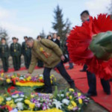
В рамках Первой совместной Российско-Китайской поисковой экспедиции «Вахта Памяти. Китай-2015» обследован район площадью 114 км², на котором в 1945 году производились захоронения военнослужащих 190-й стрелковой дивизии 1-го Дальневосточного фронта. Пешеходными маршрутами пройдено более 1000 км. Площадь археологических вскрытий (шурфами и сплошным раскопом) более 350 м². Исследован 71 участок в полосе боевых действий 190-й стрелковой дивизии и 4 участка в полосе действий других частей 1-го Дальневосточного фронта. Поднято останков: советских военнослужащих не менее 7 человек; японских военнослужащих – 5 человек.
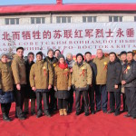

Как улучшить демографическую ситуацию в регионе
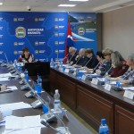
17 ноября 2015 года по инициативе Общественной палаты Амурской области состоялось заседание «круглого стола» на тему «Профилактическое направление как один из путей улучшения демографической ситуации в Амурской области».
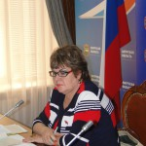
Модератором выступила Александра Семеновна Назарова, председатель комиссии по социальной поддержке граждан, инициатором мероприятия был член Общественной палаты Амурской области Платонов Александр Владимирович. В мероприятии участвовали представители организаций и учреждений, имеющих непосредственное отношение к проблемному вопросу: министерств соцзащиты населения области, здравоохранения, экономического развития, ФСКН, ЗАГСа, Амурстата, управления службы занятости, УМВД, врачи, педагоги.
Демографическая обстановка в Амурской области остается сложной. Ухудшение состояния здоровья женщин и детей области еще высоко. Каждая седьмая женщина, готовящаяся статья матерью, находится в группе «риска».
В Амурской области, с площадью территории 362 тыс. км² и численностью постоянного населения по состоянию на 01 января 2015 года 809 тыс. 900 чел., плотность населения составляет всего 2,2 человека на 1 км².
За 2014 год численность постоянного населения области уменьшилась на 1,5 тыс. человек, при этом естественный прирост составил 20% общего снижения численности, остальная часть пришлась на миграционный отток.
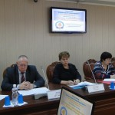
Исходя из официального прогноза численности населения Амурской области до 2031 года к 2020 году в области будет проживать 763 тыс. 416 чел., а к 2030 году 670 тыс. 927 чел.
Таким образом, актуальность обсуждаемого вопроса имеет приоритетное значение как с точки зрения дальнейшей перспективы экономического и геополитического развития Амурской области, так и безопасности Российской Федерации в целом.
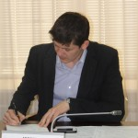
В основе ухудшения демографических процессов лежит не столько их инерционность, сколько существенное снижение качества, условий и уровня жизни, социальные напряжения и нестабильность, трудности адаптации населения.
Тенденции процессов демографического воспроизводства характеризуются не только потерями численности, но и качества населения. Это отражается на динамике основныхкачественных характеристик:
- физическое, психическое и социальное здоровье;
- образовательно-профессиональный и интеллектуальный потенциал;
- духовно-нравственные и культурные изменения.
По этим трем направлениям наблюдается негативная динамика, которая устойчиво ведет кдеградации российского генофонда. Об этом свидетельствуют следующие факты:
- ежегодно возрастает доля детей, рождающихся уже больными. Сегодня это около 40%;
- повышается социальное нездоровье среди молодежи — алкоголизм, наркомания, криминальность;
- все меньшее значение население придает культурно-нравственным ценностям, заменяя их денежными отношениями.
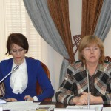
Существенное место в процессах демографического воспроизводства занимает здоровье населения, оно в равной мере влияет на состояние брачности и образование семьи, на интенсивность рождаемости и смертности, на активное участие в трудовом процессе и масштабы миграции.
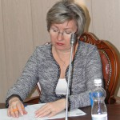
Вместе с тем в области существуют разнообразные меры соцподдержки населения и с каждым годом количество многодетных семей, получающих помощь в рамках различных программ, растет. Управлением ЗАГС проводятся мероприятия, направленные на укрепление института семьи. Специалистами управления занятости населения постоянно проводится работа по улучшению содержания коллективных договоров, в том числе по улучшению условий для женщин, имеющих детей. Амурский областной институт развития образования выступает инициатором здоровьесберегающих мероприятий для детей и подростков.
Участники «круглого стола» всесторонне обсудили демографическую ситуацию в Амурской области, сочли необходимым усилить межведомственное сотрудничество по снижению демографических рисков, выработали рекомендации Правительству области, министерствам, управлениям и СМИ.

В Троицком откроют филиал Благовещенского духовного училища
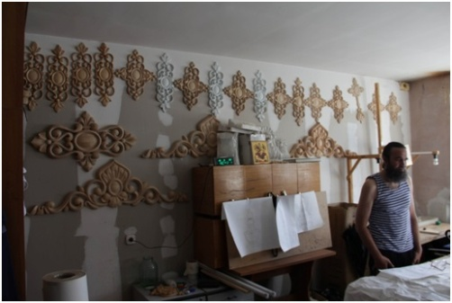
По благословению епископа Благовещенского и Тындинского Лукиана, члена Общественной палаты Амурской области в помещениях бывшей общеобразовательной школы с. Троицкое в ближайшее время откроется филиал Благовещенского духовного училища.
Сельские дети смогут бесплатно получить дополнительное образование на ремесленном отделении - научиться резьбе по дереву и работе с натуральным и искусственным камнем. Занятия для них будут проводить преподаватели духовного училища.

В Благовещенске прошёл региональный форум социально ориентированных некоммерческих организаций
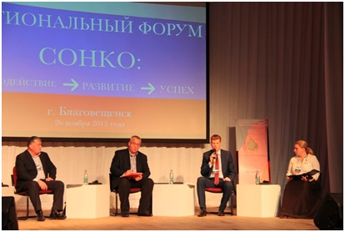
26 ноября 2015 года на площадке Дальневосточного государственного аграрного университета начал работу региональный форум социально ориентированных некоммерческих организаций. На мероприятие пригласили самих сотрудников НКО и представителей органов власти, бизнеса и СМИ. Всего около 170 участников из 18 муниципальных образований области, каждый из которых нашел интересные для себя темы на пленарном заседании, пяти дискуссионных площадках, шести мастер-классах.
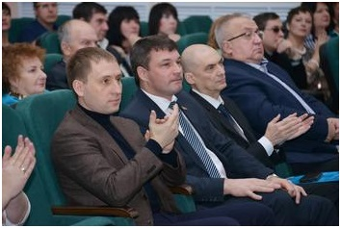
Главная цель такой встречи – подсказать людям, как правильно и эффективно организовать деятельность, наладить отношения со СМИ, чтобы о деятельности НКО узнавало как можно большее число людей. Но главное – мобилизация общественного потенциала, поиск новых форм взаимодействия и сотрудничества институтов гражданского общества и властных структур, выработка рекомендаций и общих позиций для развития социального партнерства.
«Мы реализуем социальную политику на территории нашего региона. Да, мы помогаем детям, да, мы помогаем женщинам, мы работаем с молодёжью и ветеранами, делаем социально значимую работу, ту, которую не может выполнить государство. Из-за недостатка финансирования, средств существования между организациями всё время конкуренция, мы делим проекты, территорию, мы всё делим, и вот это сотрудничество, командный дух, они очень редко встречаются», – сказала председатель Амурского союза молодёжи, организатор регионального форума «СОНКО: взаимодействие, развитие, успех» Лештаева Виктория Леонидовна.
Сегодня в Приамурье зарегистрировано около тысячи некоммерческих организаций. Социально ориентированным Правительство области оказывает финансовую и имущественную поддержку. В 2015 году 20 организаций получили субсидии, общая сумма которых составила более 4 миллионов рублей. Традиционно на каждый рубль бюджетных средства для реализации своих проектов СОНКО привлекают 1,5 – 3,5 рублей собственных и спонсорских средств.
Открыл форум губернатор Амурской области Козлов Александр Александрович: «В последние годы во взаимоотношениях власти и общества заметны положительные тенденции. Укрепляется институт общественных палат в регионе. Продолжается формирование общественных советов при органах власти различного уровня. Отлаживается система общественного контроля. Усиление влиятельности общественных институтов базируется на желании граждан участвовать в жизни региона и готовности нести ответственность за его судьбу. Надеюсь, что этот форум станет эффективной площадкой для обсуждения актуальных проблем, а решения, которые вам удастся выработать, будут направлены на укрепление гражданской солидарности, сотрудничества государства и общества, а значит, — на повышение качества жизни земляков».
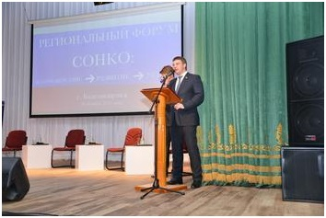
Председатель Законодательного Собрания Амурской области Дьяконов Константин Викторович на открытии регионального форума рассказал о конструктивном взаимодействии органов власти и институтов гражданского общества как залоге сбалансированного и стабильного развития страны. Константин Викторович проинформировал участников форума о развитии взаимоотношений Законодательного Собрания с общественными объединениями и иными некоммерческими организациями. Амурским парламентом установлены тесные связи с Общественной палатой Амурской области.
Также с приветствием и выступил заместитель секретаря Общественной палаты Амурской области Орлов Сергей Михайлович. Сергей Михайлович рассказал о роли Общественной палаты как посредника между обществом и властью, разъяснил механизмы взаимодействия с общественными организациями.
Участники форума озвучили проблему того, что НКО негде брать информацию о законодательной базе, регулирующей деятельность общественных организаций, о выделяемых грантах, о реализуемых общественниками проектах и практиках. Всю эту информацию можно найти на сайте Общественной палаты Амурской области в разделах «Каталог НКО» и «Государственная поддержка ННО».

Заседание «круглого стола» по вопросу исполнения регионального законодательства о регулировании численности безнадзорных животных
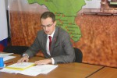
Ровно 3 года назад Общественная палата Амурской области добивалась принятия закона о животных. Закон был принят. Не в той редакции, на которой настаивала Общественная палата, но все же принят. По истечении нескольких лет проблема безнадзорных животных встала пред амурчанами только острее.
Жители Приамурья обеспокоены большим количеством безнадзорных собак на улицах. Увеличивается число пострадавших от укусов животных. Так за 10 месяцев 2015 года зарегистрировано 1453 человек пострадавших от укусов и оцарапывания животными, что на 5% выше уровня прошлого года. Наибольшее число лиц, получивших повреждения животными регистрируется на территориях городов: Благовещенска (596 человек), Свободного (147 человек), Райчихинска (117 человек), Зеи (84 человека), Белогорска (78 человек), а также в Бурейском районе (79 человек). Из общего количества удельный вес пострадавших от укусов безнадзорных кошек и собак составил 42,7%. От диких животных и грызунов пострадало 12 человек.
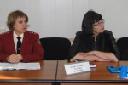
В связи с этим 26 ноября 2015 года Общественная палата Амурской области провела заседание «круглого стола» под председательством Хоменко Владимира Николаевича по вопросу исполнения регионального законодательства о регулировании численности безнадзорных животных.
В рамках подготовки мероприятия в муниципальных образованиях были запрошены данные о заключенных контрактах по отлову и содержанию безнадзорных животных.
На заседании присутствовали представители администрации города Благовещенска и Тамбовского района, профильных министерств и ведомств, общественных организаций и зоозащитники.
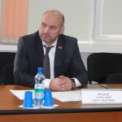
Зоозащитники обратили внимание законодателей на несовершенство нормативных правовых документов по регулированию численности безнадзорных животных. По их мнению, законодательная база имеет много коллизий и пробелов в праве, что затрудняет разрешение обозначенной проблемы.
Представители муниципалитетов сетовали на недостаточность финансирования полномочий органов местного самоуправления на осуществление мероприятий по отлову и содержанию безнадзорных животных, обитающих на территории поселений.
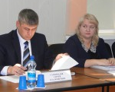
Общественный деятель и биолог по образованию Мищенко Лариса Николаевна рассказала о причинах существования бездомных животных: «Это перепроизводство кошек и собак, они лишние, никому не нужны. Источники: бездомные и владельческие животные. Главная ошибка всех программ по регулированию численности в том, что основным источником пополнения уличных животных являются бездомные. Это утверждение ошибочно, так как у нас в России нет и быть не может самовоспроизводящихся популяций кошек и собак. Собаки и кошки являются потомками южных видов, которым наш климат не подходит для самостоятельного выживания, для них нет приемлемой экологической ниши, без помощи человека они гибнут очень быстро. Продолжительность жизни бездомных кошек 1-2 года, собак – 5-6 лет. Продолжительность жизни владельческих животных более 10 лет. Бездомные животные составляют по России всего 10% от владельческих. Выживание щенков и котят у владельческих животных 9 из 10, у бездомных – 1 из 10-ти. Таким образом, владельческих животных в 10 раз больше, живут они на 10 лет дольше и потомство их выживает в 10 чаще. Стерилизация бездомных очень мало влияет на состав популяции. Поэтому ни отлов, ни отстрел, ни строительство приютов не может решить проблему – владельцы быстро «накидают» новых животных».
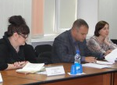
Лариса Николаевна вышла с предложением, что если главный источник – потомство владельческих животных – с ними надо и работать. Закона об обязательной стерилизации нет, значит нужно экономическое стимулирование. Только не карательное (штрафы, наказания, конфискации и прочее), а поощрительное (льготы). Карательные меры вызовут массовое выбрасывание животных на улицу и мы получим совершенно обратный эффект. Необходимо пропагандировать стерилизацию, сделать ее цену доступной.
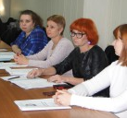
Зоозащитники поддержали предложение Мищенко Лариса Николаевна о необходимости создания муниципальных приютов, участки которых сдавать за умеренную плату или безвозмездно фирмам, зоозащитникам и даже частным лицам, готовым содержать животных. Сейчас за отлов и транспортировку одной собаки из бюджета выделяют 1 200 руб. А при наличии муниципального приюта люди сами, бесплатно, приведут массу собак. В пристройстве животных в руки будут участвовать зоозащитные организации и простые жители.
Несмотря на долгое обсуждение участники «круглого стола» к единому мнению так и не пришли. Вопрос сложный и неоднозначный. В течение следующей недели Общественная палата обобщит высказанные предложения и подготовит окончательный вариант рекомендации профильным ведомствам.

Регламентные мероприятия
в ноябре 2015 года
06 ноября 2015 года состоялось заседание Экспертного совета.
06 ноября 2015 года состоялось заседания совета.
12 ноября 2015 года состоялось заседания совета.
14 ноября 2015 года состоялось акция «Здоровый образ жизни и диабет».
17 ноября 2015 года состоялось заседание «круглого стола» на тему «Профилактическое направление как один из путей улучшения демографической ситуации в Амурской области».
19 ноября 2015 года состоялось заседания совета.
20 ноября 2015 года состоялось заседание Совета по этике, регламенту и организации работы.
20 ноября 2015 года состоялось заседание «круглого стола» на тему «Актуальные вопросы банкротства физических лиц».
25 ноября 2015 года состоялось заседание конкурсной комиссии по проведению конкурса для отбора кандидатов в состав Общественного совета при министерстве экономического развития Амурской области.
25 ноября 2015 года состоялось заседания совета.
26 ноября 2015 года состоялось заседание «круглого стола» на тему «Реализация в муниципальных образованиях Закона Амурской области «О регулировании численности безнадзорных животных в Амурской области».

Использование ресурсов Общественной палаты Амурской области инициативными гражданами и общественными организациями
в ноябре 2015 года

Дата | Время | Мероприятие | Координатор
Зал заседаний № 112
11 ноября | 14.00 | Заседание Экспертного совета при уполномоченном по правам ребенка в Амурской области | Рудакова Е.М.
10 ноября | 16.00 | Заседание Союза промышленников, предпринимателей и работодателей Амурской области | Паршинков В.Б.
16 ноября | 16.00 | Заседание Союза промышленников, предпринимателей и работодателей Амурской области | Паршинков В.Б.

Обзор СМИ о деятельности Общественной палаты Амурской области
за ноябрь 2015 года

Дата публикации | Наименование СМИ | ФИО автора, название статьи
11 ноября | Информационное агентство «Амуринфо» | Общественная палата Амурской области приглашает амурчан принять участие в конкурсном отборе в состав палаты
12 ноября | Информационное агентство «Амуринфо» | 14 ноября в г.Благовещенске пройдет акция «Здоровый образ жизни и диабет»
13 ноября | ГТРК «Амур» | Правоохранителей и волонтеров, которые в единый день голосования в составе оперативных групп выезжали на проверку сигналов о нарушениях, наградили в областной избирательной комиссии
21 ноября | Информационное агентство «Амуринфо» | 21 ноября, в пяти точках г.Благовещенска прошли одиночные пикеты, организованные общественной организацией "Суть времени"
25 ноября | Газета «Аргументы и факты - Дальний Восток» | Редакция «Роман Кобызов: «Бюджет – антисоциальный»

